

**红色警戒杯模拟赛Ⅰ**

--始作俑者gbakkk5951

--PS:可根据评测环境下std的表现来酌情增加性能。

|  |  |  |  |
| --- | --- | --- | --- |
| 题目名称 | 光棱坦克 | 心灵突击队 | 菁英戰鬥兵 |
| 源程序文件名 | prism.cpp | commando.cpp | boris.cpp |
| 输入文件名 | prism.in | commando.in | boris.in |
| 输出文件名 | prism.out | commando.out | boris.out |
| 每个测试点时限 | 1s | 1s | 1s |
| 内存限制 | 128MB | 128MB | 128MB |
| 测试点数目 | 25 | 20 | 25 |
| 每个测试点分值 | 4 | 5 | 4 |
| 是否打开O2优化 | 否 | 否 | 否 |

**光棱坦克**

sreficon 0000未来科技公司最新研发了装有超时空链路和增强版激光发射器的超级光棱坦克，增强版激光发射器使得光棱坦克的激光能够在攻击建筑时发生折射，并攻击到其他建筑，而超时空链路可以阻断建筑间的折射路径。为了给盟军官员展示它的强大威力，未来科技公司派遣了一辆原型机到了尤里的前哨基地，为了隐蔽并没有其他部队掩护，而且由于原型机十分昂贵，必须保证其安全，而一旦尤里的基地遭到攻击，便会立刻展开反击，这意味着光棱坦克必须在第一次攻击后立即撤离，才能确保安全。

尤里的前哨基地的**N**座建筑（编号1到N）间存在**E**条直接折射路径，若两个建筑间存在直接或间接折射路径则该路径唯一，攻击时按照以下规则进行折射。

▪对于每座建筑，超时空链路至多分别阻断**M**条与之相连的折射路径，至少阻断**0**条。

▪若折射点（被攻击或被折射）有与之相连（有边，未被超时空链路中断,且未被折射）的可折射点，则折射点会以**pi**的概率向所有与之相连的可折射点折射，有**1-pi**的概率等概率地向其中一个与之相连的可折射点折射。

▪若无与之相连的可折射点，则不会继续折射。

未来科技公司的董事长当然知道如何选择攻击点，但他不知道如何计算最大的期望于是他找到了机智的你，他想知道最优攻击点在最优的阻断策略的情况下的期望值，请你告诉他这个值加上**Eps四舍五入**到**整数**后的结果。

**输入格式**

第一行 三个整数 **N**，**M，E，**一个实数**Eps**

第二行到第E+1行 每行2个整数**ai**,**bi**表示**ai**与**bi**之间相连

第N+1行 N 个非负实数**Damagei**表示对第i个建筑的伤害

第N+2行N个非负实数**pi**,意义见题目描述

**输出格式**

一行一个整数，表示最大的期望伤害加上**Eps四舍五入**到**整数**后的结果。

**样例输入**

**【样例一】**

**3 1 2 0.00**

**3 2**

**1 3**

**1.00 2.00 3.00**

**0.500 0.500 0.800**

**【样例二】**

**6 0 5 0.50**

**2 3**

**4 6**

**4 3**

**1 2**

**2 5**

**1.00 2.00 3.00 4.00 5.00 6.00**

**0.500 0.500 0.500 0.500 0.500 0.500**

**样例输出**

**【样例一】**

**6**

**【样例二】**

**20**

**数据范围及提示**

0<=**Damagei**<=5000,0<=**pi**<=1 ,0<=**E**<=N-1，1<=**N**<=2000，0<=**M**<=E

0<=**Eps**<=1

1<=**ai**<=N，1<=**bi**<=N

Damage，Eps 精确到小数点后2位

p 精确到小数点后3位

若两个建筑间存在折射路径则该路径唯一。

精确结果与其四舍五入后的结果相差小于等于0.3。



**心灵突击队**

**题目描述**

图标心灵突击队是一支既可以爆破建筑又可以进行心灵控制的秘密部队。盟军对南斯拉夫的轰炸已经持续了数周，尤里想要趁乱分一杯羹，于是他想要通过派遣空降心灵突击队的方式，趁机占领贝尔格莱德，但是由于盟军使用了具有极强的放射性的贫铀弹，很多地方已经被辐射污染了，而如果辐射水平过高，将无法将部队空运至此，所以尤里想知道，一些区域辐射的最大值为多少。由于盟军的轰炸仍在继续，所以会有一些区域辐射值增加，由于贫铀半衰期极长，所以在战争期间其衰减可以忽略，但由于收到了某负责任大国神秘援助的洗消设备，可以降低一些区域的辐射值。

由于红色警戒的世界是由单元格组成的，所以坐标均为整数，而由于伤害等同样是整数，所以辐射强度和洗消强度均为整数。

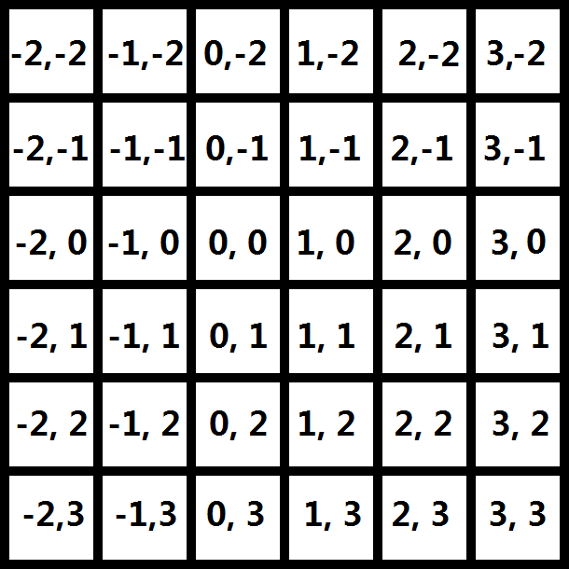

**战场坐标**

盟军的每次轰炸有三个属性，一个是轰炸坐标(Xi,Yi)，一个是辐射半径Ri，一个则是中心辐射强度Pi。

·若轰炸的辐射半径为1，则(Xi,Yi)辐射增加Pi。

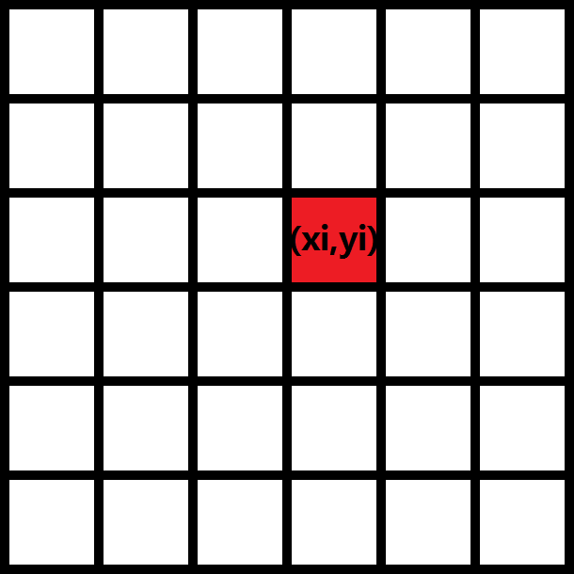

**Ri=1时，辐射示意图**

·若轰炸的辐射半径>=2，则对于所有 ( Xi-Ri<x<Xi+Ri , Yi-Ri<y<Yi+Ri )辐射值增加Pi。对于所有( x=Xi±Ri , Yi-(Ri-1)<y<Yi+(Ri-1) ) 和 ( Xi-(Ri-1)<x<Xi+(Ri-1) , y=Yi±Ri )辐射值增加Pi/4（上取整）。

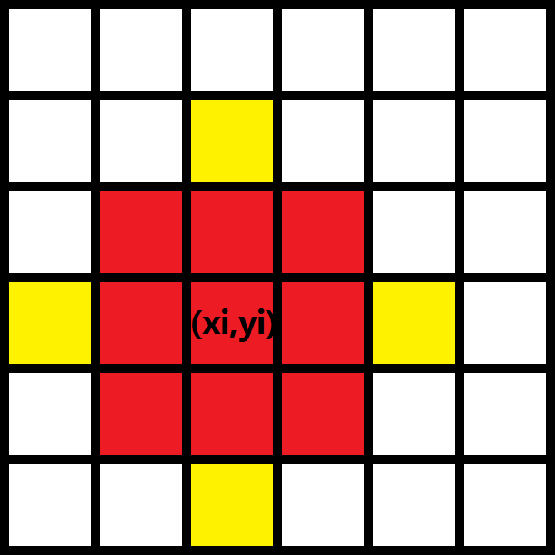

**Ri=2时，辐射示意图**

某负责任大国的每次洗消同样有两个属性一个是洗消区域的左上角坐标(Xi,Yi)和右下角坐标(Xj,Yj)，一个是洗消强度Pi。

·若该区域的辐射值大于等于洗消强度对于所有(Xi<=x<=Xj,Yi<=y<=Yj) 辐射减少 Pi。

·若一区域的辐射值小于洗消强度，则该区域辐射值为负。

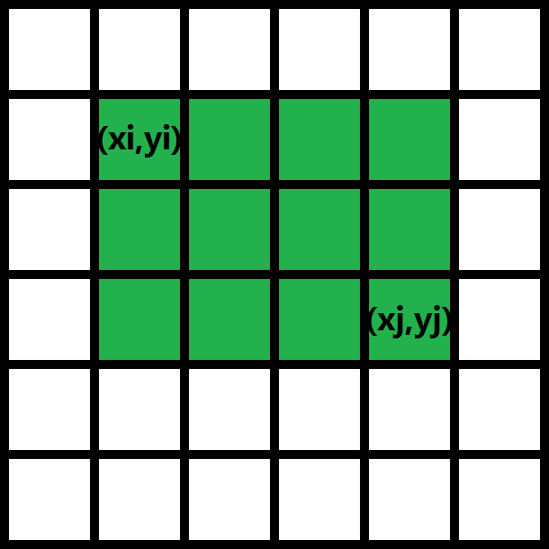

**洗消示意图**

paraicon 0000尤里已经选择了一块空降备选区域左上角坐标为(Xmin,Ymin),右下角坐标为(Xmax,Ymax)

**输入描述**

一行5个整数，m表示询问和情报的总数量,Xmin,Ymin,Xmax,Ymax 意义见题面

接下来m行，每行第一个整数 op

·op=0表示询问，随后4个整数Xi,Yi,Xj,Yj，意义见题面。

·op=1表示轰炸，随后4个整数Xi,Yi,Ri,Pi，意义见题面。

·op=2表示洗消，随后5个整数Xi,Yi,Xj,Yj,Pi，意义见题面。

**输出描述**

对于每个op=0,输出一行一个整数表示该区域内的辐射值的总和。

**样例输入**

8 0 0 10 10

2 0 5 0 5 50

0 0 3 0 5

1 5 5 1 100

0 5 5 5 5

1 5 5 2 40

0 5 5 6 6

1 5 5 5 400

0 6 10 6 10

**样例输出**

-50

100

260

100

**Hint**

对于20%的数据，min(Xmax-Xmin,Ymax-Ymin)=0;

对于另外20%的数据，min(Xmax-Xmin,Ymax-Ymin)<=50;

对于另外20%的数据，所有询问均在情报之后。

前80%的数据m<=10000

对于100%的数据

任意坐标的绝对值<=10^8, 0<=max(Xmax-Xmin,Ymax-Ymin)<=1000。Xmin<=Xmax ,Ymin<=Ymax , Xi<=Xj ,Yi<=Yj , 1<=Ri<=10^8 , 0<=Pi<=10^4 ,

op={0,1,2} , 1<=m<=30000;



**靑英戰鬥兵**

brisicon靑英戰鬥兵鲍里斯和铁狗契特卡伊再次突入敌军重围，契特卡伊能够渗透入了敌军指挥部，可以使得敌军的任意一个兵种全部瘫痪退出战斗（视为被消灭）或为鲍里斯增加生命，而剩下的敌人只能靠鲍里斯的他的AKM来处理了。我方侦察机已经探清了敌方的底细，并发回了情报。请你帮罗曼诺夫总理计算一下战斗后鲍里斯最多能剩下多少的生命值，或者这次任务无法完成。

敌军包括战斗单位和生产单位，生产单位无法造成伤害，而由于苏维埃黑科技一些敌军兵种的武器会给鲍里斯增加生命，因而他们的攻击力为负数。但这并不意味着有些单位可以被剩下，因为他们对苏军仍是有害的，所以他们必须被消灭。

每个单位时间内，鲍里斯选择一个敌人进行攻击，然后敌人一起对鲍里斯进行攻击，只要还有敌方单位存在，战斗就不会停止，对于伤害为正的单位，如果遭到了鲍里斯的攻击，只有当同种单位全部被消灭后，鲍里斯才能攻击其他种类的单位。

第一行五个数字 Kinds 表示敌军的种类， Num 表示敌军的数量，HP表示鲍里斯的体力值，Attack表示鲍里斯的攻击力，HPadd表示铁狗可以为鲍里斯增加的生命值。

接下来Kinds行每行一个字符串表示第i个兵种的名称（只含大小写字母，数字，汉字和符号，不含空格，回车，换行符），接下来用空格隔开的2个整数，HPi和Attacki表示该兵种的生命值和体力。

接下来Num行每行一个字符串表示单位名称。

如果鲍里斯能够完成任务(战斗中的任意时刻鲍里斯的生命值均大于0)输出鲍里斯在战斗结束时鲍里斯最多剩下的生命值。否则输出”leave!”。

**样例输入**

**样例一**

2 3 100 50 100

尤里新兵 20 30

重裝大兵 80 10

尤里新兵

尤里新兵

重裝大兵

**样例二**

**1 5 100 30 500**

武装采矿车 100 10

武装采矿车

武装采矿车

武装采矿车

武装采矿车

武装采矿车

**样例三**

3 5 100 100 500

火箭飛行兵 500 20

光棱坦克 200 100

海豹部隊 50 100

火箭飛行兵

火箭飛行兵

光棱坦克

海豹部隊

海豹部隊

**样例输出**

**样例一**

140

**样例一****解释**

铁狗加血，鲍里斯生命为200，按照 尤里新兵->尤里新兵->重装大兵

**样例二**

**100**

**样例二解释**

铁狗瘫痪武装采矿车，胜利。

**样例三**

leave!

**样例三解释**

不存在能够胜利的方案

**数据范围**

Kind<=5000, Num<=50000, 能够造成伤害的单位种类<=20, HP<=109, Hpi<=105, Attack<=105, |Attacki|<=105, 0<=HPadd<=109 单位名称长度<=100字节.

不少于70%的数据为随机数据或样例。

